**Понятия сервиса, веб-сервиса, сервиc-ориентированной и микросервисной архитектуры. Поддерживающие протоколы прикладного уровня.**

**Сервис** (англ. service) - функция маркетинга, обеспечивающая реализацию услуг, связанных со сбытом, эксплуатацией продукции. Качество сервисного обслуживания повышает спрос, влияет на конкурентоспособность продукции.

*В переводе с английского сервис* ***service*** *— это просто услуга, предоставление услуги или обслуживание клиента.*

Часто данное понятие применяется к гостиничному или ресторанному бизнесу, сфере обслуживания автомобилей и даже к специализированным техническим службам, осуществляющим обслуживание какой-либо техники после ее продажи клиенту.

**Понятие "сервис" в быту и компьютерных технологиях**. Не менее часто понятие "сервис" встречается и в компьютерном мире. К примеру, в тех же «операционках» Windows (или любых других) существуют специальные сервисные программы и апплеты (компоненты, выполняющие «узкие» задачи), выполнение которых направлено на обслуживание всей системы в целом для предотвращения или устранения сбоев в работе.

Сюда же можно отнести и понятие веб-сервисов, которые предоставляют какие-либо услуги в сети Интернет при помощи специализированных программ: услуги интернет-провайдеров, электронную коммерцию в виде интернет-магазинов со службой доставки товара, разработку сайтов, интернет-приложений и т.д. [1] (<https://fb.ru/article/197614/chto-takoe-servis-harakteristika-ponyatiya>)

Всемирная паутина (World Wide Web) является готовой платформой для создания и использования распределенных машинно-ориентированных систем на основе веб-сервисов. Веб-служба, **веб-сервис** (англ. web-service) — это сетевая технология, обеспечивающая межпрограммное взаимодействие на основе веб-стандартов.

*Изначально World Wide Web была сетью документов. Web-серверы общались с клиентами по протоколу HTTP (Hypertext Transfer Protocol) и пересылали информацию в форме гипертекстовых документов, созданных средствами языка HTML (Hypertext Markup Language). Такие документы отображались в браузерах и содержали ссылки на другие документы.*

Веб-сервер выступает в качестве сервера приложений, к которым обращаются не конечные пользователи, а сторонние приложения. Это позволяет многократно использовать функциональные элементы, устранить дублирование кода, упростить решение задач интеграции приложений.

Веб - сервис - идентифицируемая веб – адресом (строка URI) программа. Программный интерфейс, представленный в машинно-обрабатываемом формате [WSDL](http://www.4stud.info/networking/web-services.html#wsdl). Другие системы взаимодействуют с этим веб-сервисом путем обмена сообщениями протокола [SOAP](http://www.4stud.info/networking/web-services.html#soap). В качестве транспорта для сообщений используется протокол [HTTP](http://www.4stud.info/web-programming/protocol-http.html). Описание веб-сервисов и их API могут быть найдены средствами [UDDI](http://www.4stud.info/networking/web-services.html#uddi). Концепция веб-сервиса приведена на [рис. 1.](http://www.4stud.info/networking/web-services.html#web-service-idea), а связь между протоколами — на рис. 2.

*В обиходе веб - сервисами называют услуги, оказываемые в Интернете. В этом употреблении термин требует уточнения, идёт ли речь о поиске, веб - почте, хранении документов, файлов, закладок. Веб - сервисами можно пользоваться независимо от компьютера, браузера или места доступа в Интернет.*

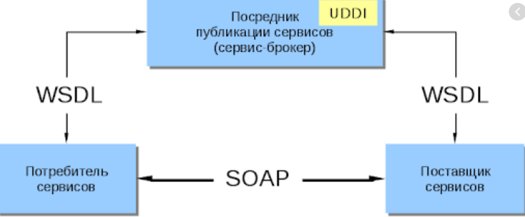

Рис. 1 Концепция веб-сервиса

**SOAP** (Simple Object Access Protocol) — протокол обмена сообщениями между потребителем и поставщиком веб-сервиса;

**WSDL** (Web Services Description Language) — язык описания внешних интерфейсов веб-службы;

**UDDI**(Universal Discovery, Description and Integration) — универсальный интерфейс распознавания, описания и интеграции, используемый для формирования каталога веб-сервисов и доступа к нему.

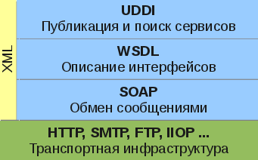

Рис.2 Связь между протоколами

Все спецификации, используемые в технологии, основаны на [XML](http://www.4stud.info/web-programming/xml.html) и, соответственно, наследуют его преимущества (структурированность, гибкость и т.д.) и недостатки (громоздкость, медлительность)[2](<http://www.4stud.info/networking/web-services.html>).

*В веб-сервисах всегда есть клиент и сервер. Сервер – это и есть веб-сервис и иногда его называют endpoint (конечная точка, куда доходят SOAP сообщения от клиента).*

Примером веб-сервиса может стать компания Amazon. Организация имеет сеть онлайн-магазинов и систем доставок. Она предоставляет веб-сервис, который запрашивает цены на продукты, продаваемые онлайн через [amazon.com](http://amazon.com/).

**РЕЗЮМЕ**

Основным компонентом веб-сервисов в интернете являются данные, которые передаются между клиентом и сервером. Веб-сервис – это система, доступная в интернет-пространстве и работающая на основе специальной программы, идентификация которой выполняется с помощью URL-строки. Поиск осуществляется другими ресурсами, основной задачей является взаимодействие программных систем на разных платформах, для чего используются открытые протоколы. К системам **веб-сервис** относят поисковики, хостинги, электронную почту, облачные хранилища, календари и прочие сервисы.

Ключевая особенность системы – отсутствие зависимости от характеристик и состояния какого-либо конкретного компьютера, браузера или провайдера, поэтому доступ к таким сервисам поддерживается в любом государстве. Единственное условие для пользования системой – наличие подключения к интернету.

**Понятие сервиc-ориентированной и микросервисной архитектуры**

**ГЛАВА №2**

**Поддерживающие протоколы прикладного уровня.**